INFORME DE FISCALIZACIÓN AMBIENTAL

RESTAURANTE LOLA TEMUCO

DFZ-2017-5508-IX-PPDA-IA

 | Nombre | Firma
Aprobado | EDUARDO RODRIGUEZ SEPULVEDA
Revisado | JEANETTE CAROCA OLIVARES
Elaborado | DIEGO MALDONADO BRAVO
DETALLES DE ACTIVIDAD DE FISCALIZACIÓN
USO DE ARTEFACTO DE LEÑA EN LOCAL COMERCIAL

INFORMACIÓN DEL TITULAR
Titular | Rut | Identificación de la actividad | Dirección
Establecimientos Alimenticios Madonna Ltda. | 78.505.640-K | Restaurante Lola | Thiers N° 898, Temuco

ANTECEDENTES DE LA ACTIVIDAD
Instrumento | D.S. N° 8/2010 MMA. Plan de descontaminación atmosférica por MP 2,5, para las comunas de Temuco y Padre Las Casas y de actualización del plan de descontaminación por MP 10, para las mismas comunas.
Tipo de Actividad | _x_ Inspección Ambiental ___ Examen de la Información ____ Medición y Análisis
Fecha de la Actividad | Organismo encargado | Organismo Participante
30/06/2017  (Acta de inspección en Anexo 1). | Superintendencia del Medio Ambiente | -

DOCUMENTACIÓN SOLICITADA Y ENTREGADA
N° | Documento solicitado | Plazo de entrega | Fecha entrega | Observaciones
- | --- | - | - | ---

HECHOS CONSTATADOS

N° | Exigencia | Hechos constatados y examen de la información
 | D.S. N° 8/2015 Ministerio de Medio Ambiente. Art. 2:  Artículo 2.- Los antecedentes que fundamentan el presente Plan de  Descontaminación Atmosférica, se indican a continuación: […]  1.2.1 Descripción de la Zona Geográfica de Temuco y Padre Las Casas  A través del D.S. Nº 2 de 2013, del Ministerio del Medio Ambiente,  se declaró zona saturada por material particulado respirable fino (MP2,5) como concentración promedio diaria, la zona geográfica que comprende las comunas de Temuco y Padre Las Casas, cuyos límites geográficos fueron fijados por el artículo 9º, literal B) Nº 1, del decreto con fuerza de ley Nº 3-18.715, de 1989, del Ministerio del Interior que precisa delimitaciones de las comunas del país, y por el artículo único de la ley Nº 19.391 de 1995, que crea la comuna de Padre Las Casas, modificado por el artículo 3 de la ley Nº 20.578.  D.S. N° 8/2015 Ministerio de Medio Ambiente. Art. 3:  “Artículo 3.- Definiciones. Para efectos de lo dispuesto en el presente Decreto, se entenderá por:  Calefactor: Artefacto que combustiona o puede combustionar leña o pellets de madera, fabricado, construido o armado, en el país o en el extranjero, que tiene una potencia térmica nominal menor o igual a 25 kW, de alimentación manual o automática, de combustión cerrada, provisto de un ducto de evacuación de gases al exterior, destinado para la calefacción en el espacio en que se instala y su alrededor”.  D.S. N° 8/2015 Ministerio de Medio Ambiente. Art. 24:  “Artículo 24.- A partir del 1º de enero de 2016, se prohíbe el uso de calefactores a leña en los establecimientos comerciales y de servicios, ubicados en la zona saturada, así como también en cualquier establecimiento u oficina cuyo destino no sea habitacional”. | - En la inspección ambiental realizada el día 30 de junio del 2017 por personal de la SMA al establecimiento comercial, Restaurant Lola de Temuco, donde se constató el uso de un calefactor a leña ubicado en un comedor del restaurant. Al momento de la inspección el local se encontraba abierto al público. Ver fotografías 1 y 2.  - Tener presente que este mismo local Restaurant Lola, fue inspeccionado durante el año 2016, constatándose el uso del mismo artefacto a leña, siendo esto prohibido por el D.S. N° 8/2015 MMA en su artículo 24, mayores antecedentes pueden ser revisados en el expediente DFZ-2016-3034-IX-PPDA-IA derivado a la División de Sanción y Cumplimiento.  - El restaurant Lola ubicado en calle Thiers N° 898, Temuco se encuentra además en la zona de restricción, según el PDA Temuco y Padre Las Casas. Ver imagen 1.

Imagen 1. Ubicación de Restaurant Lola, Thiers 898, Temuco en zona de restricción del PDA Temuco y Padre Las Casas, año 2017
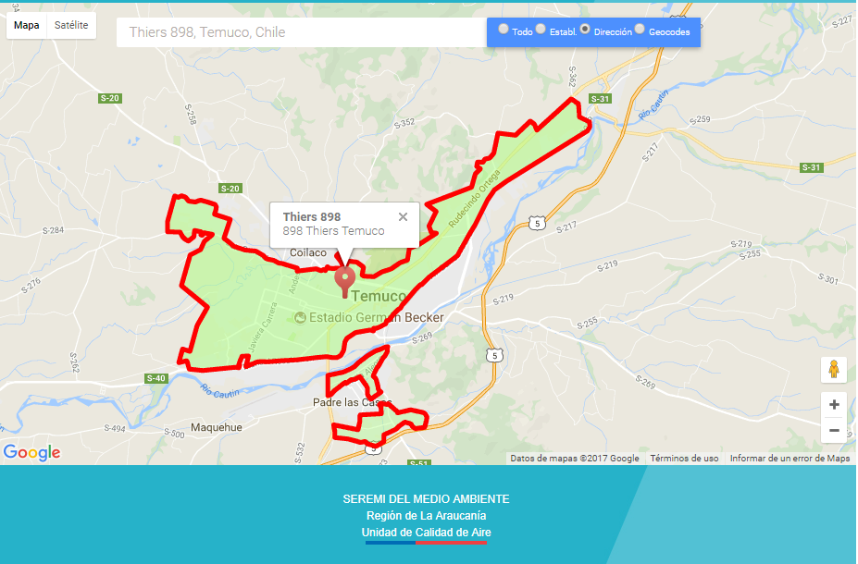
Fuente: http://www.airetemuco.cl/zonas-restriccion/

REGISTRO FOTOGRÁFICO.
Registros
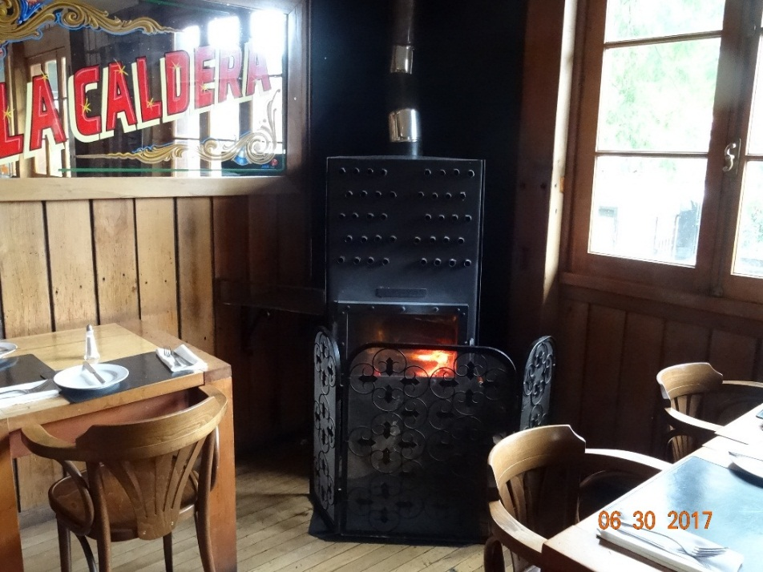 |  | 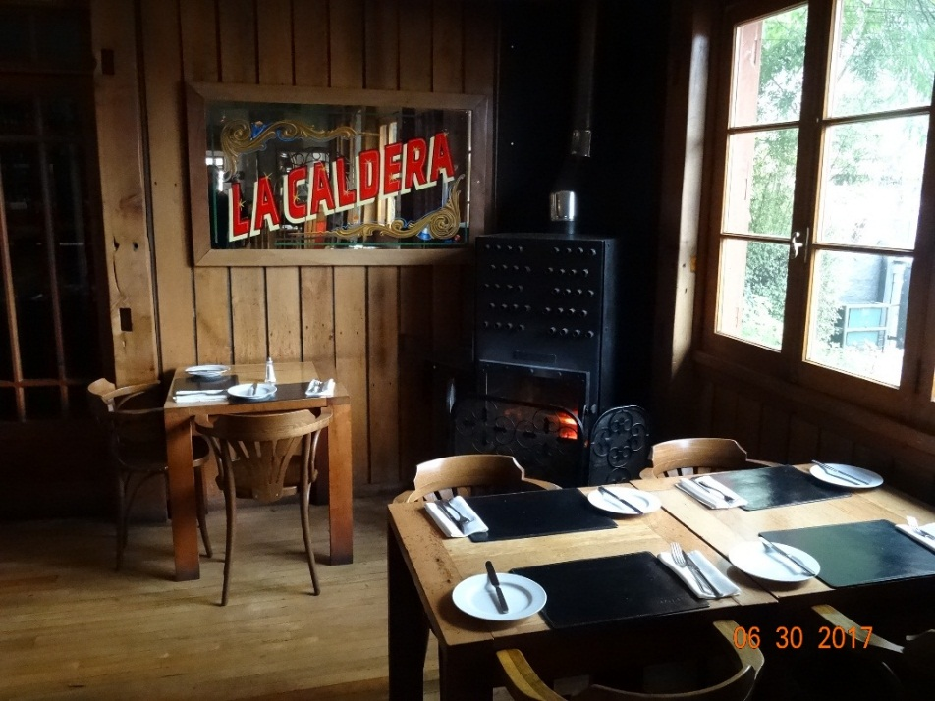
Fotografía 1. | Fecha: 30/06/2017. | Fotografía 2. | Fecha: 30/06/2017.
Descripción medio de prueba: En la fotografía se muestra el funcionamiento de un artefacto que utiliza leña como combustible que sirve para la calefacción del restaurant, con ducto evacuador de gases hacia el exterior. |  | Descripción medio de prueba: Se puede observar la disponibilidad de mesas en el restaurant para el público, estas mesas se ubican próximas a la estufa a leña, siendo este artefacto usado para la calefacción en esta sección del restaurant. Al momento de la inspección este restaurante se encontraba abierto para el público

CONCLUSIONES.

Como resultado de las actividades de fiscalización ambiental realizadas a la Unidad Fiscalizable “Restaurant Lola Temuco” en el marco del Programa de Fiscalización 2017 del PDA Temuco y Padre Las Casas (D.S. N° 78/2010 MINSEGPRES y D.S. N° 8/2015 MMA) en la siguiente tabla se da cuenta del siguiente hallazgo:

N° Hecho constatado | Artículo | Conclusión
1 | D.S. N° 8/2015 Ministerio de Medio Ambiente. Art. 24:  “Artículo 24.- A partir del 1º de enero de 2016, se prohíbe el uso de calefactores a leña en los establecimientos comerciales y de servicios, ubicados en la zona saturada, así como también en cualquier establecimiento u oficina cuyo destino no sea habitacional”. | Se constata el uso de un calefactor a leña al interior del restaurante Lola utilizado para la calefacción del local, el cual posee un ducto evacuador de gases al exterior. Esta misma situación fue detectada durante una inspección de la SMA realizada en el año 2016.

ANEXOS.

N° Anexo | Nombre Anexo
1 | Acta de Inspección Ambiental de fecha 30 de junio del 2017.

